**Idt.asm**

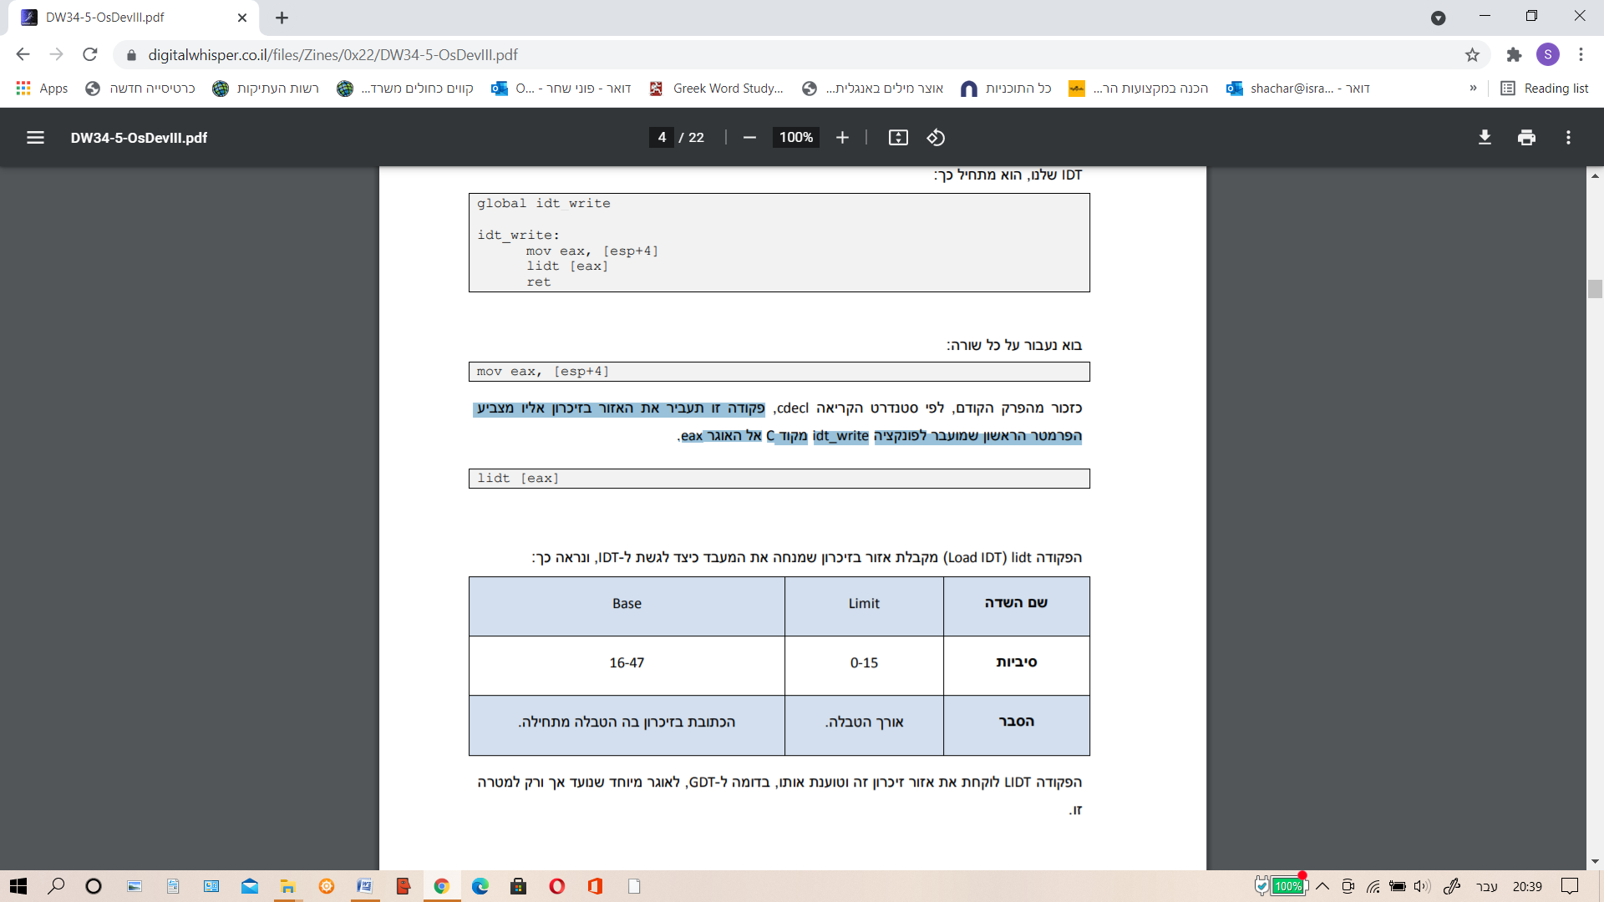

פקודה זו תעביר את האזור בזיכרון אליו מצביע הפרמטר הראשון שמועבר לפונקציה write_idt מקוד C אל האוגר eax.

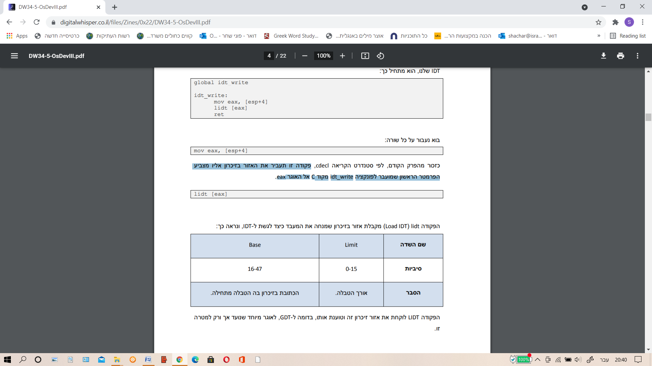

הפקודה LIDT לוקחת את אזור זיכרון זה וטוענת אותו, בדומה ל-GDT ,לאוגר מיוחד שנועד אך ורק למטרה זו.